加入 与追逐梦想的创客同行

―――**海尔武汉工业园 校园宣讲之行**

**【海尔集团 简介】**

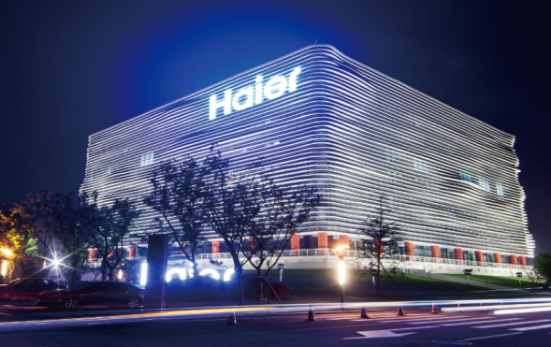海尔集团创立于1984年，是全球大型家电第一品牌，已从传统家电产品制造企业转型为开放的创业平台。在互联网时代，海尔致力于转型为真正的互联网企业，打造以社群经济为中心，以用户价值交互为基础、以诚信为核心竞争力的后电商时代共创共赢生态圈，成为物联网时代的引领者。

海尔全球用户遍布100多个国家和地区，每年有1亿多用户选择海尔产品和服务，海尔全球布局了十多个主流品牌：海尔、卡萨帝、日日顺、GEA、AQUA、斐雪派克、统帅、DCS、MONOGRAM等，每个品牌都有自己的市场定位，在不同领域持续满足用户的最佳体验。2016年，海尔全球营业额2016亿元，利润总额203亿元。

**海尔集团董事局大楼 · 青岛**

海尔集团下属白电转型平台在国内共运营十五个现代化智能制造产业园，它们分别是：青岛总部园区、黄岛工业园、胶州工业园、胶南工业园、黄岛中德生态园、沈阳工业园、大连工业园、天津工业园、郑州工业园、合肥工业园、武汉工业园、重庆工业园、贵州工业园、广东顺德工业园、广东三水工业园。

**【海尔武汉工业园 简介】**

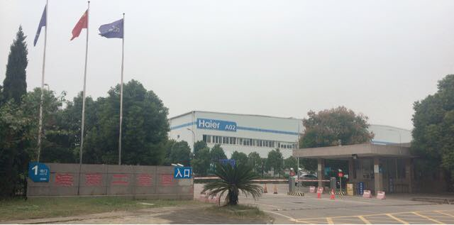海尔武汉工业园，由全球大型家电第一品牌制造商—青岛海尔集团于2002年3月投资兴建，并于当年11月5日正式投产，至今已有15年历史。

海尔武汉工业园地处武汉经济技术开发区，总占地面积426亩，具有年产400万台空调、200万台电热水器、150万台燃气热水器和120万台电冰柜的生产能力。同时园内还配建有集营销和物流功能为一体的武汉HMS中心。

海尔武汉工业园持续深入实践人单合一战略，在“诚信生态、共享平台”的企业精神和“人单合一、小微引爆”的工作作风引领下，把握时代脉搏，围绕第一竞争力目标，持续推进智能制造标准化，全面打造网络化的市场和网络化的企业，在制造系统以模块化、自动化、智能化为切入，以产能、效率提升为保障，优化网状组织结构，打造精准、高效、智能化的智能家电生产基地，最终实现互联网时代下共创共赢生态圈的多方共赢增值。

**海尔武汉工业园 · 1号门实景**

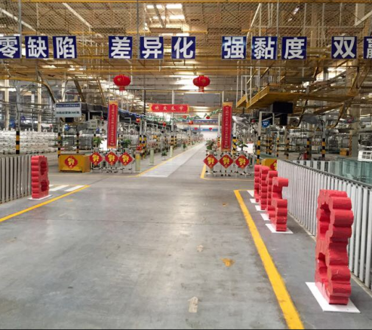 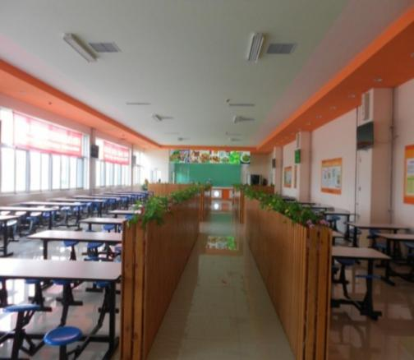

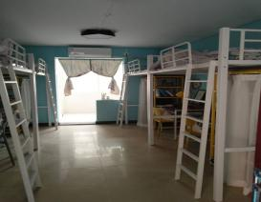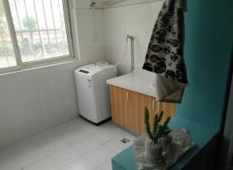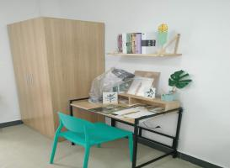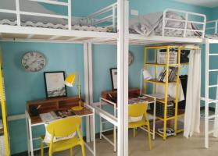

**生产车间实景 职工餐厅实景 职工宿舍实景**

**【招聘基本条件】**

* 职业 身份：在校学生，1－3年级教学、见习实习生；在校应届毕业生，实习+就业前置实习生；
* 性别 年龄：性别 不限，年龄16-23周岁；
* 身份 证件：本人正式身份证原件（二代身份证）；
* 健康 状况：身体健康，无传染性疾病及其它足以影响他人、团体健康的疾病；

**【招聘岗位类别】**

|  |  |  |  |  |
| --- | --- | --- | --- | --- |
| **实习生类别** | **在企从事岗位类别** | **岗位示例** | **在企时限要求** | **学历、专业要求** |
| 入企业实践  见习实习生 | 初级岗位  一般操作类岗位 | 普工、操作工  装配工、包装工 | 3－6个月 | 中专、技校、大专、高职、应用本科  专业不限 |
| 专业技术  就业实习生 | 中、高级岗位  专业操作类岗位 | 生产、质量  检验、设备维保 | 长期 | 中专、大专、高职  以理、工科为主，专业须对口 |
| 专业辅助  就业实习生 | 初、中级岗位  专业辅助类岗位 | 物料、物流  成本、统计 | 长期 | 中专、大专、高职  以文、理、管理科为主，专业须对口 |
| 基层管理  就业实习生 | 中、高级岗位  基层管理类岗位 | 组长、班长  线长、专业接口 | 长期 | 大专、高职  以理、管理科为主，专业须对口 |
| 海尔订单班  教学+就业实习生 | 初、中、高级岗位  优先自由选择 | 所有岗位均可 | 按订单班计划 | 中专、大专、高职  订单班专业，专业须对口 |

**【薪酬福利待遇简介】**

|  |  |
| --- | --- |
| **项 目** | **相关说明** |
| **薪资 奖金** | ·同工同酬：工资核算与所在单位的正式员工是同工同酬，仅有1个月培训试用期  ·薪资构成=月薪+增值分享+年终奖  ·月薪：按单挣酬，培训试用期2800-3500水平，自第2个月转正后3500-6500水平，未来发展，上不封顶  ·年终奖：根据公司效益、团队绩效、个人绩效考核兑现，一般为平均工资的2倍  ·工资发放：每月12日，以银行转账的形式准时发放至个人工资卡(建设银行) |
| **合同 保险** | ·实习期间公司给投意外伤害保险（32元/月），保障标准等同于国家工伤保险标准，个人无需付费  ·实习生正式毕业，实习期结束，跟企业签订正式劳动合同，按国家规定缴纳社会保险和公积金 |
| **免费 住宿** | ·住宿免费：提供完善的职工公寓，4－6人间，独立卫生间  ·生活配套：设施齐全，配备空调、洗浴、免费WIFI网络、超市、餐厅、球场及健身器材等 |
| **福利 关怀** | ·工作餐补：大型职工餐厅，公司提供薪资之外的餐补，充值到个人餐卡中使用，12元/天 |
| ·能源补贴：提供用电补贴30度/月·人；夏季发放高温补贴（6-9月264元/月），冬季发放烤火费（80元） |
| ·报销路费：报销来公司报到的路费，实报实销；春节往返，公司提供免费包车或报销往返路费 |
| ·节日关怀：每年春节发放年货、春节开门红，开门抽大奖；传统节日、纪念日不定期举行各类员工活动 |
| ·免费体检：报销入职体检费用，每年享受免费体检1次； |
| ·带薪休假：法定节假日正常放假，按国家规定享受年假等相应带薪休假，工龄满一年后还有海尔年假 |
| **职业 发展** | 免费为员工提供企业文化、安全以及各类专业技术或知识培训，定期进行技能比武、首席技师大赛等，提升员工综合能力，转正后根据定期技能等级评比进行岗位升迁及工资补贴的相关调整 |

**【联系方式】**

**海尔 · 中南区域创客中心 欢迎您！**

**欢迎来电咨询 或 扫描二维码加官方微信 🡆🡆🡆**

办公电话：027 – 59607221 59607244

地址：湖北 武汉市 经济技术开发区（沌口）车城东路98号 海尔工业园

紧临武汉地铁6号线 车城东路站，出站即至

**招聘经理： 刘经理 176 0913 5207 邮箱：liumf.whdr@haier.com**